Projet 13, partie 1, livrable 2, accompagnement

Guide de prise en main
Lire et utiliser les résultats de l'analyse BottleNeck, sans être technicien

Destinataires : Service achats, comité de direction et Nicolas, équipe commerce en ligne
Auteur : Charles Lippens, Data Analyst
Objet : Rendre les utilisateurs autonomes sur la lecture des résultats
Accessibilité : Fiches imprimables, contrastes renforcés, aucune information portée par la seule couleur
Date : Octobre 2026, dépôt du projet (première version en juillet 2026)
Version : 1.5, le 7 octobre 2026 : résultat de la mise en situation (section 7) ; 1.4, mise à jour du 1er octobre 2026 (date du dépôt, typographie) ; 1.3, mise en situation de fin de séquence 4 (section 7) et listes de réassort, le 25 septembre 2026, et mise à jour du 28 septembre 2026 (figure de concentration, alerte annotée, texte allégé) ; 1.2, publics et référence à 12,65 euros alignés sur le cahier des charges, le 25 septembre 2026 ; 1.1, phrase sur les avis clients corrigée le 24 septembre 2026 ; 1.0
Ce guide accompagne les quatre séquences de formation. Il est écrit sans jargon : chaque terme technique est expliqué par une comparaison prise dans votre quotidien. Il se lit seul, dans l'ordre, en une vingtaine de minutes. La section 7 décrit la mise en situation qui termine la formation.

Sommaire
1. À quoi sert l'analyse 3
2. Comment lire les résultats 3
2.1 La vue produit unifiée 3
2.2 La concentration du chiffre d'affaires 3
2.3 Les anomalies signalées 4
2.4 Les facteurs de vente 5
3. Ce que l'analyse ne fait pas 5
4. Que faire en pratique, semaine par semaine 5
5. Glossaire 5
6. À qui s'adresser 6
7. La mise en situation, en fin de séquence 4 6

1. À quoi sert l'analyse
Vos deux systèmes ne se parlent pas. L'ERP connaît les produits, les prix et les stocks. Le site de vente connaît les commandes. Personne ne peut donc dire, sans travail préalable, combien rapporte réellement une référence donnée.
L'analyse fait ce rapprochement, vérifie que les chiffres sont plausibles, signale ce qui semble anormal, et indique quelles références portent la performance. Elle répond à trois questions concrètes.
Question | Ce que l'analyse répond | Ce que vous pouvez en faire
Combien vendons-nous réellement | 143 680 euros de chiffre d'affaires reconstitué, pour 5 751 unités | Recouper avec la comptabilité et expliquer les écarts
Quelles références comptent vraiment | 435 références sur les 689 qui vendent portent 80 % du chiffre d'affaires | Concentrer les efforts de réassort et de négociation
Que réassortir en priorité | Le stock disponible est le premier facteur du modèle de ventes | Prioriser les réassorts sur les références qui tournent

2. Comment lire les résultats

2.1 La vue produit unifiée
C'est un tableau où chaque ligne correspond à une référence, avec ses informations issues des deux systèmes réunies : prix de vente, prix d'achat, marge, stock, unités vendues et chiffre d'affaires généré. Il contient 714 références, celles pour lesquelles le rapprochement a été possible.
Pourquoi 714 et pas la totalité du catalogue ? Certaines lignes de l'ERP n'ont pas de correspondance sur le site, et inversement. Ces cas sont comptés et documentés, ils ne sont pas perdus. Une référence absente du tableau est une référence dont le rapprochement a échoué, ce qui est en soi une information à traiter.

2.2 La concentration du chiffre d'affaires
Le graphique de concentration (figure 1) se lit de gauche à droite. L'axe horizontal classe les références du plus gros au plus petit chiffre d'affaires. L'axe vertical donne la part cumulée du chiffre d'affaires. Le point utile est celui où la courbe croise 80 %.
Chez BottleNeck, ce point est à 435 références, 63 % de celles qui vendent : près des deux tiers du catalogue actif font 80 % du chiffre d'affaires. C'est une concentration faible, loin d'une règle 20/80 : aucun petit noyau ne porte le reste. Le réassort prioritaire couvre donc ces 435 références ; les 254 autres demandent une politique à part.
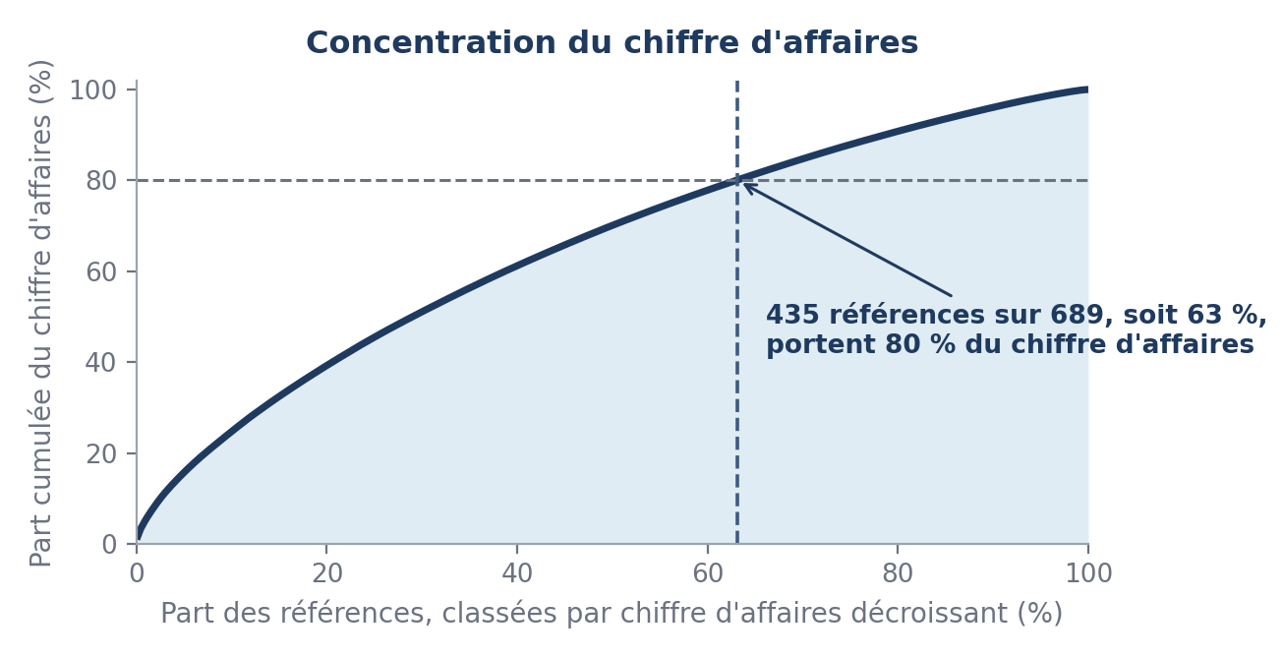
Figure 1. Concentration du chiffre d'affaires : la courbe croise 80 % à 435 références, 63 % de celles qui vendent. Figure redessinée à partir des sorties du notebook (mêmes données).

2.3 Les anomalies signalées
Deux méthodes complémentaires signalent les références suspectes.
Méthode | Ce qu'elle regarde | Exemple de ce qu'elle trouve
Détection sur une seule caractéristique | Le prix, comparé à la moyenne du catalogue | Une bouteille affichée à un prix très éloigné du reste de la gamme
Détection croisée | Le prix, le prix d'achat, le stock, les ventes et la marge, ensemble | Une référence dont le prix semble normal mais qui est affichée en dessous de son prix d'achat
La figure 2 montre comment lire une alerte, sur trois lignes de la liste produite par la détection croisée.
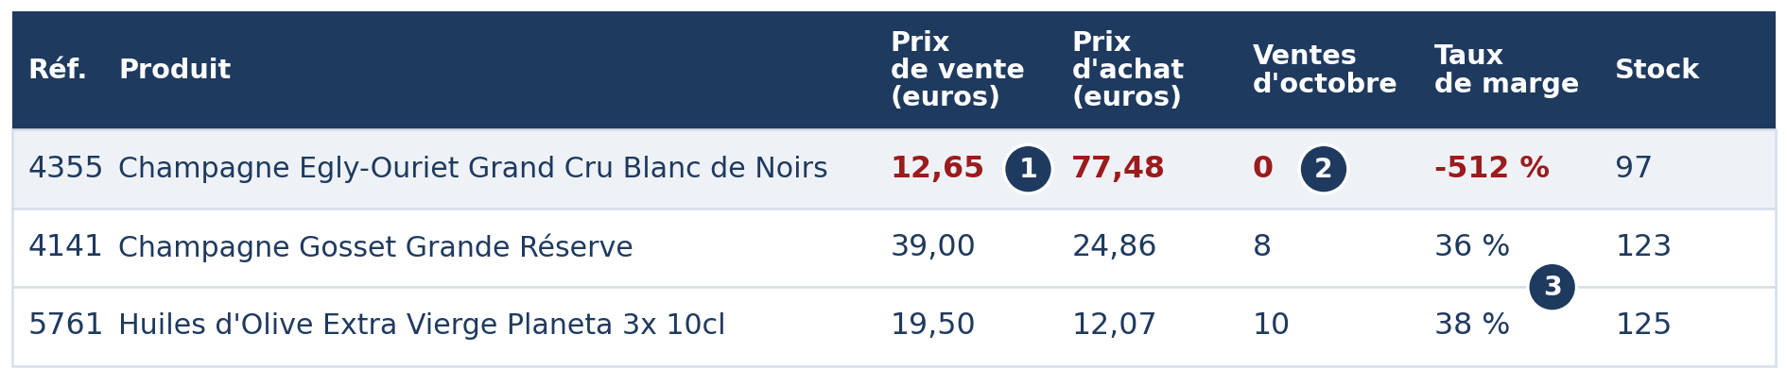
Figure 2. Extrait annoté de la liste des alertes de la détection croisée : les trois alertes invisibles à la détection sur le prix qui ont la marge la plus faible (étape 4 du notebook). Figure redessinée à partir des sorties du notebook (mêmes données).
Repère 1. La référence 4355 est affichée en ligne à 12,65 euros pour 77,48 euros d'achat : sa marge est de -512 %.
Repère 2. Aucune vente en octobre : l'écart n'a encore rien coûté, mais chaque vente ferait perdre près de 65 euros.
Repère 3. Les deux autres lignes ont une marge normale (36 % et 38 %) : l'alerte vient d'une autre combinaison des cinq variables. Ce sont des doutes à vérifier avec les achats.

Le point le plus important de ce guide. Une anomalie signalée n'est pas une erreur. C'est une référence qui sort du comportement habituel du catalogue et qui mérite un regard humain. Certaines seront des erreurs de saisie, d'autres des choix commerciaux, comme une opération à prix coûtant. Rien n'est corrigé automatiquement : la décision vous revient.

2.4 Les facteurs de vente
Une méthode d'explication indique, pour chaque référence, quels éléments contribuent le plus à son volume de ventes. Chez BottleNeck, le stock disponible arrive en tête, devant le prix d'achat et le taux de marge. La note et le nombre d'avis n'y pèsent rien, pour une raison simple : les avis sont désactivés sur le site, il n'y en a donc aucun à lire.
Une réserve à connaître. Que le stock soit le premier facteur du modèle ne veut pas dire que remplir les rayons fait vendre. Le lien peut jouer dans l'autre sens : on ne vend que ce qu'on a en stock, et les références qui tournent sont réapprovisionnées plus souvent. Le résultat sert à prioriser le réassort ; il ne dit pas qu'augmenter un stock fera vendre plus.

3. Ce que l'analyse ne fait pas
- Elle ne corrige aucune donnée dans l'ERP ni sur le site. Elle signale, vous décidez.
- Elle ne prévoit pas les ventes futures. L'extraction est ponctuelle, sans historique, donc ni saison ni tendance ne peuvent être observées.
- Elle ne remplace pas la comptabilité. Le chiffre d'affaires reconstitué est un ordre de grandeur destiné au pilotage, à recouper avec les chiffres officiels.
- Elle ne juge pas la pertinence commerciale d'une référence. Une référence peu rentable peut être stratégique pour d'autres raisons, que seule l'équipe achats connaît.

4. Que faire en pratique, semaine par semaine
Quand | Action | Temps estimé
À chaque nouvelle extraction | Vérifier le rapport de qualité : combien de lignes en infraction, sur quelles règles | 5 minutes
Chaque semaine | Parcourir la liste des anomalies signalées et trancher : erreur à corriger, ou comportement normal à documenter | 20 minutes
Chaque mois | Revoir les deux listes de réassort, les références clés en rupture et le stock à écouler, puis ajuster les priorités | 30 minutes
Chaque trimestre | Revoir avec l'analyste les seuils de détection, à la lumière des cas rencontrés | 1 heure

5. Glossaire
Douze termes, expliqués sans jargon. Chaque définition est suivie d'une comparaison tirée du quotidien du métier.
Terme | Ce que cela veut dire | Comparaison
Anomalie | Une valeur qui s'écarte nettement du comportement habituel du catalogue | Comme une facture dont le montant détonne dans un lot par ailleurs homogène
Contrat de qualité | Une liste de règles que les données doivent respecter, vérifiée automatiquement à chaque import | Comme une liste de contrôle à la réception d'une livraison
Jointure | L'opération qui rapproche deux tableaux grâce à un identifiant commun | Comme rapprocher un bon de commande et un bon de livraison par leur numéro
Marge | L'écart entre le prix de vente et le prix d'achat, exprimé en pourcentage du prix de vente | Ce qui reste une fois la bouteille payée au fournisseur
Concentration du chiffre d'affaires | La part du catalogue nécessaire pour atteindre une part donnée du chiffre d'affaires | Comme savoir combien de clients représentent la moitié du carnet de commandes
Modèle | Un calcul qui apprend des liens statistiques dans les données passées | Comme un vendeur expérimenté qui a repéré des régularités sans les avoir formalisées
Pouvoir explicatif | La part des variations de ventes que le modèle parvient à retrouver, entre 0 et 1 | 0,72 signifie qu'environ sept dixièmes des écarts sont retrouvés
Facteur explicatif | Une caractéristique qui contribue au résultat observé | Comme dire que l'emplacement en rayon compte dans les ventes
Corrélation | Deux grandeurs qui varient ensemble, sans que l'une cause forcément l'autre | Les ventes de parapluies et les accidents augmentent quand il pleut, l'un ne cause pas l'autre
Reproductible | Se dit d'une analyse qui redonne exactement le même résultat si on la rejoue | Comme une recette suffisamment précise pour donner le même plat deux fois
Extraction | Une copie des données prise à un instant donné | Comme une photographie du stock à une date précise
Faux positif | Une alerte déclenchée alors que tout est normal | Comme un détecteur de fumée qui se déclenche à cause d'un toast

6. À qui s'adresser
Type de question | Interlocuteur | Délai indicatif
Une anomalie signalée que vous ne comprenez pas | Référent analyse désigné | 48 heures
Un chiffre qui ne correspond pas à ce que vous observez | Référent analyse désigné | 48 heures, avec la référence concernée
Une évolution souhaitée sur la restitution | Point trimestriel | Prochain point
Un problème technique d'exécution | Direction des systèmes d'information | Selon la procédure interne

7. La mise en situation, en fin de séquence 4
Le projet n'est livré que si le service achats lit la restitution sans aide (troisième condition du cahier des charges). Cette mise en situation le vérifie, en une vingtaine de minutes, avec les documents habituels : la vue produit, la liste des anomalies signalées et les deux listes de réassort.
Comment elle se passe. Une ou deux personnes du service achats font trois tâches, seules, à voix haute. L'analyste observe et note, sans répondre aux questions pendant l'exercice ; il explique tout à la fin. Les dispositions des séquences s'appliquent : documents imprimés en noir et blanc, lecture à voix haute sur demande, pas de chronomètre pour qui en a besoin.
Tâche | Ce qui est demandé | Ce qu'on attend
1. Lire un chiffre | Trouver une référence dans la vue produit, et dire son chiffre d'affaires d'octobre et son stock | Les deux valeurs lues sans aide, dans la bonne colonne
2. Trier les alertes | Dans les anomalies signalées, dire laquelle traiter en premier, et pourquoi | La bouteille affichée en ligne à 12,65 euros pour 77,48 euros d'achat, sans vente en octobre (figure 2) ; une alerte présentée comme un doute à vérifier avec les achats, pas comme une erreur
3. Décider un réassort | Dans la liste des références clés en rupture, choisir les trois à commander d'abord | Un choix fondé sur le chiffre d'affaires d'octobre, et aucune phrase du type « plus de stock fera plus de ventes »

La grille d'observation. Une ligne par critère, remplie pendant l'exercice.
Critère | Tenu si | Observé
Lecture | La personne lit un chiffre de la vue produit sans demander où il se trouve
Statut d'une alerte | Elle dit qu'une alerte est un doute à vérifier, pas une erreur avérée
Priorité | Elle classe les alertes ou les ruptures selon ce qu'elles pèsent en euros
Prudence | Elle ne présente pas le lien entre stock et ventes comme une cause
Autonomie | Elle termine les trois tâches sans aide sur le vocabulaire

La règle de décision. La condition de réception est remplie si quatre critères sur cinq sont tenus. Sinon, la séquence qui correspond au critère manqué est reprise, puis la mise en situation refaite. Le résultat est noté avec les questions posées, pour améliorer le guide. Essai du 7 octobre 2026, avec une personne extérieure aux données dans le rôle de l'acheteur : cinq critères tenus sur cinq. C'est un test de lisibilité ; dans une mission réelle, la mise en situation se fait avec le service achats.

